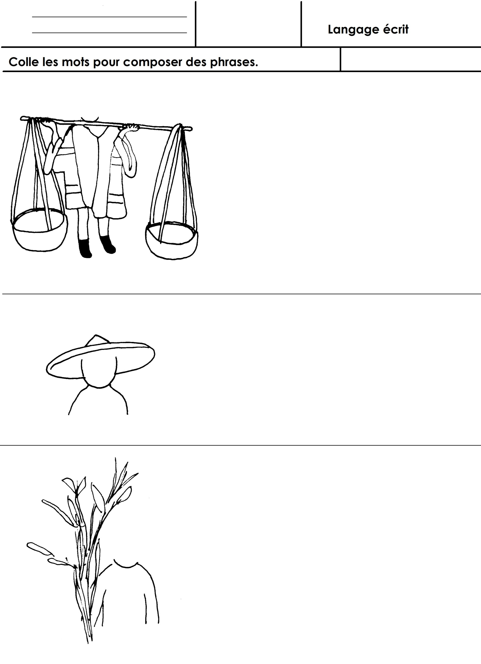

 | une | chapeau. | porte
 | un | palanche. | porte
 | du | bambou. | porte

 | une | chapeau. | porte
 | un | palanche. | porte
 | du | bambou. | porte

 | une | chapeau. | porte
 | un | palanche. | porte
 | du | bambou. | porte

